a)Let’s run!
b)Let’s skip a rope!
c)Let’s dance!

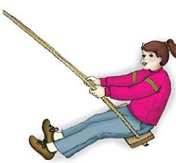
a)Let’s sing!
b)Let’s swing!
c)Let’s skip a rope

a)Let’s sing!
b)Let’s swing!
c)Let’s dance!

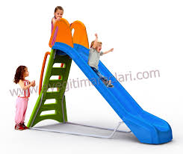
a)Let’s sing!
b)Let’s swing!
c)Let’s slide!

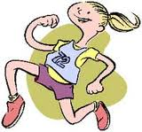
a)Let’s run!
b)Let’s sing!
c)Let’s play!

a)Let’s run!
b)Let’s jump!
c)Let’s sing!

a)Let’s skip a rope!
b)Let’s run!
c)Let’s swing!

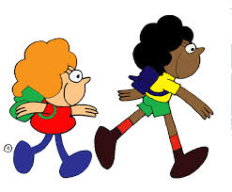
a)Let’s walk!
b)Let’s skip a rope!
c)Let’s jump!

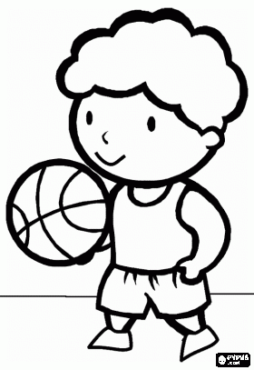
a)Let’s sing!
b)Let’s play!
c)Let’s run!

a)Let’s walk!
b)Let’s sing!
c)Let’s skip a rope

